员工型、推广型和商家型合伙人的收益，为什么不能都按销售提成处理｜云上订货系统
企业把销售员工、介绍客户的推广者和入驻供货的商家都叫“合伙人”，容易在增长初期显得灵活，到结算时却发现三个人拿钱的依据完全不同。销售员工受企业安排开发、维护客户，取得的是约定岗位结果对应的报酬；推广者可能只负责带来线索或促成首单，取得的是合作推广收益；入驻商家把自己的商品卖给客户，结算的是其交易货款，平台留取约定服务费。这三笔钱不能因为都来自一张客户订单，就统一按“订单金额×提成比例”发放。先分清谁对客户销售、谁收款、谁履约、谁承担退款，再决定系统记录什么、财务和合作方按哪张明细核对。

员工提成对应岗位劳动结果
假设同一位客户在商城下单一千元：业务员负责开发和维护客户，区域推广者提供了首次介绍，订单中部分商品由入驻商家供货。业务员的提成与其岗位和企业内部规则有关，通常还需要区分订单归属、实交、实际回款和售后。若客户只签收八百元的货，公司不能因为原单是一千元，就把未交付部分也算成有效业绩。若此订单是业务员后来维护的老客户订单，也不能让首单介绍者永久领取与员工同口径的复购提成，除非另有明确协议。
先把员工绩效规则写成能复核的条件：适用员工与客户归属、按销售收入还是毛利计算、促销降价由谁承担、订单未收款或发生退货时是顺延还是回算、离岗交接后未完订单怎样处理。云上订货手机管理端存在“预计提成”和“提成结算”等视图，相关计算可按销售收入或毛利口径配置，并对未收款或售后中的订单做结算顺延。它能帮助员工看自己的订单结果，但不能代替企业对岗位职责和薪酬规则的约定。尤其不能把员工提成界面的金额，直接作为对外商家应结货款。
管理上还要守住一个边界：业务员能看自己的客户、订单和应得结果，不代表能看供货商全部采购价、其他区域客户资料或商家资金账户。若老板希望员工承担催收，就应把到期应收和本人的客户任务交给他处理；对账和付款仍由财务复核。一个“合伙人”称呼不能改变雇佣岗位与独立交易方的真实关系。
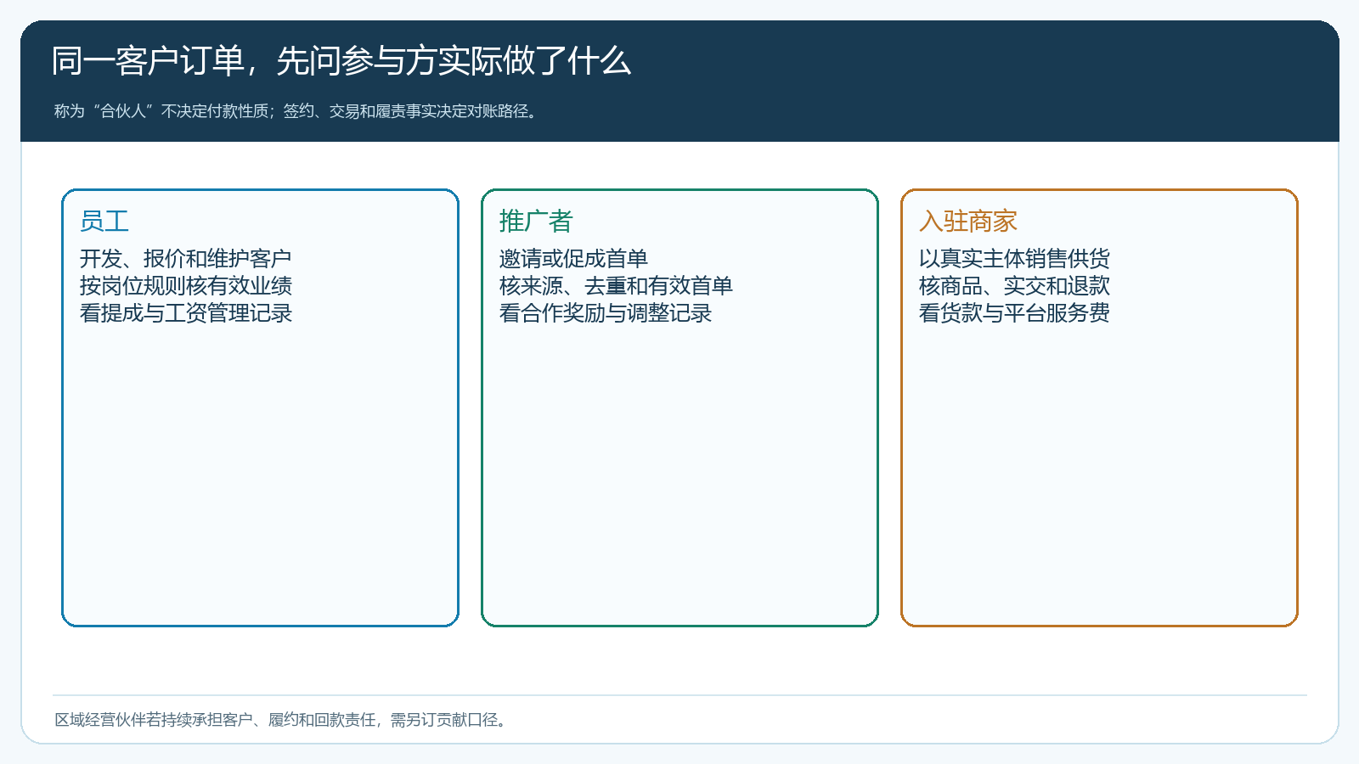
图1：先判断参与方实际承担的销售、获客和供货责任，再选择提成、推广收益或商家货款的核对路径。

推广佣金对应邀请与有效首单
推广者的贡献首先要定义“带来了什么”。发一张海报、给一个手机号、邀请客户注册和促成第一笔实际成交，价值与可验证证据并不相同。若企业要按有效首单付推广收益，至少记录推广来源、客户身份与原有客户去重、有效首单口径、退货后的调整和结算周期。否则现有客户重新扫码就可能被算作新增，销售员与推广者对同一客户也会争归属。一个合理的起点是约定只有过去一定时间没有交易、由推广链接或销售确认带入，并完成实交与约定回款的客户才计入；具体时间和规则应由企业自己公布，而不是事后临时改动。
推广者未必负责后续报价、售后和催收。因此，若只提供一次介绍，企业可以把收益限定在经确认的有效首单；如果推广者还持续运营社群、维护复购，则要把服务范围、持续期限和客户交接写明。反过来，不能为了让佣金数字好看，把长期赊销和退货风险全留给总部，却按未收款订单立即发钱。线上推广还要注意优惠券和推广收益是否叠加，活动补贴是企业承担、商家承担还是双方分摊，需在活动开始前确定，不应到月底对账才争论。
仍用前述一千元订单：客户签收八百元、剩余两百元退款。推广协议若写“有效首单实交金额的百分之二”，预计推广收益二十元，最后应基于八百元回算为十六元；如果协议写的是“客户完成首单后固定奖励”，结果可能不同。两种做法都可以讨论，关键是下单前写清触发条件，并让推广者查到原订单与调整原因。推广记录可连接客户来源与订单，财务不能仅拿一个渠道汇总数付款。
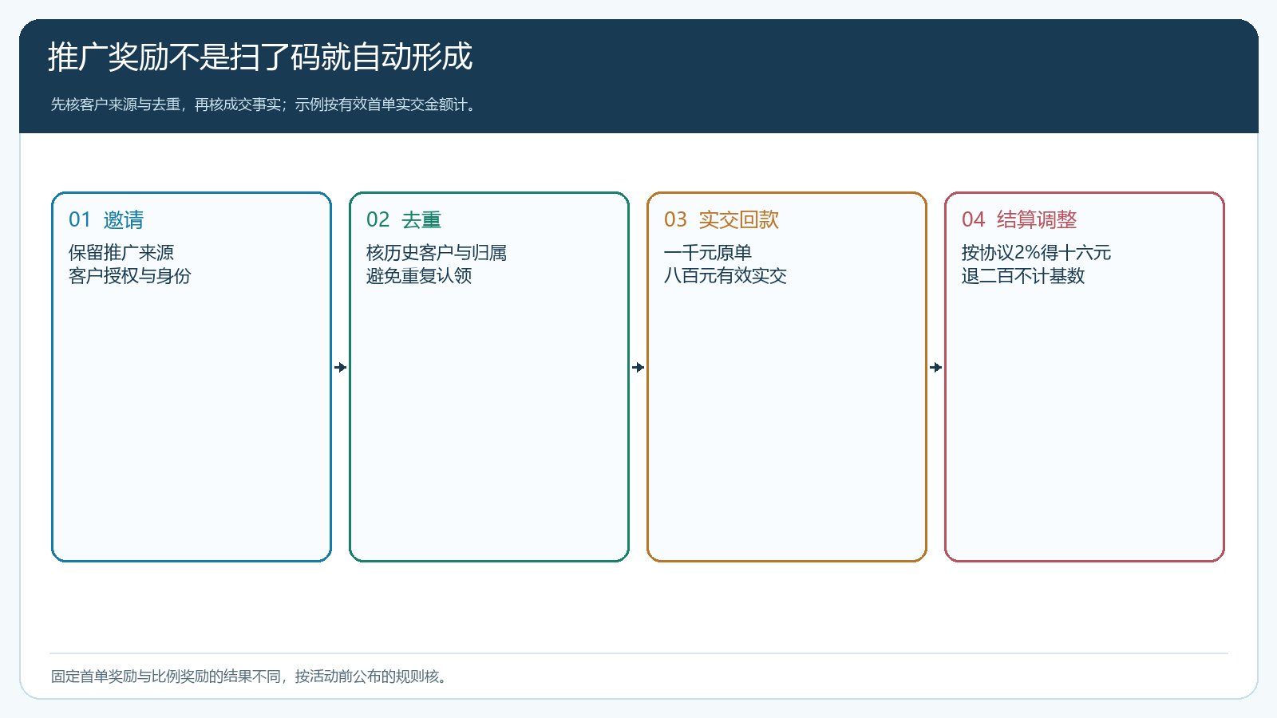
图2：注册和下单只形成候选，去重、实交、回款及退款复核后才进入推广结算。

商家结算对应真实供货与履约
入驻商家与企业的合作，本质上可能是商家直接销售并由平台提供服务，也可能是企业采购后再自营销售。这两种模式不能只看“商家”按钮是否开启来判定。若商家对客户销售，应先核谁是交易主体、商品所有权和标价由谁确定、客户款项进入哪个账户、谁向客户开具相应票据、谁承担缺货退货及售后。只有这些业务事实与合同相符，才能安排平台服务费、支付分账和商家结算。若实际上仍由总部买断商品、对客户销售和担保售后，供应商只是供货方，就应按采购与销售两条真实交易链对账，不能把采购款改名为平台商家分润。
系统可支持联营商家资料、商品范围、订单拆分、供货履约与周期结算等记录，也有聚合支付和分账相关配置；具体可用范围取决于租户开通、支付机构及实际合同。商家型关系的核算起点是属于该商家的有效交易，而不是业务员所属区域的总订单。若客户一单同时买了总部自营品和两个商家的商品，必须按商品行或拆单结果保留销售主体、商品、优惠承担、配送和退款归属。平台不能收到一笔客户款后，在账上只写“三个合伙人各得三成”，让真实供货者的货款和平台服务收入混在一起。
例如前述原单一千元中，商家A商品六百元，总部自营商品四百元。商家A少交一百元，实际交付五百元；总部自营也少交一百元，实际交付三百元。客户最终签收八百元、未交的两百元退款。商家A可结算基础应先回到其实际交付的五百元；平台约定服务费、促销承担和运费再按协议核算。总部自营商品则以实际交付三百元进入自营销售和采购成本链。给业务员和推广者的收益可能取自平台或总部对应的业务贡献，但不应该从商家应收货款里凭一个总提成比例直接划走。商家结算明细至少要能反查所属子订单、实交、退款、费用和已付结果。
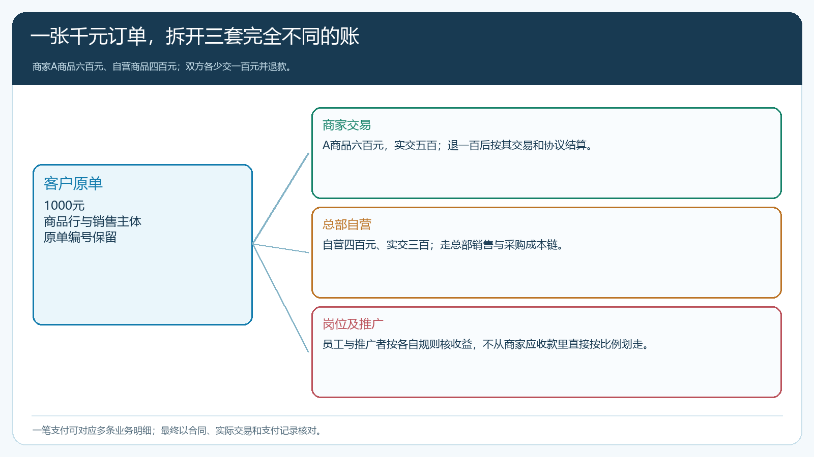
图3：商家商品与自营商品分别核销售、履约和退款；员工与推广收益属于另外两张明细。

区域经营收益对应完整客户责任
还有一类伙伴不能只放进“推广者”或“商家”：区域经营伙伴可能长期维护门店、组织订货、协调供应商到仓、处理签收差异与催收。企业和伙伴约定分得某区域有效毛利，依据是持续承担的经营责任，不是最初介绍了多少个客户；他也未必是向客户实际销售的商家。先画出区域边界、客户归属、可售货盘、授信决策、采购履约、退货处理和坏账承担，再谈收益比例。区域跨界成交、同一客户多名业务员服务、伙伴中途退出时，归属规则需要有生效时间和交接记录。
区域伙伴的收益通常要比单次推广多看几项：商品毛利、活动投入、配送成本、应收占用、坏账、退货和持续服务质量。两区同样卖出一万元，A区现金收款、同日签收，B区大客户欠款六十天且配送两次，若都按销售额同比分润，总部就独自承受B区资金与履约成本。伙伴也可能承担部分服务成本，不能在没有责任划分时一概扣除。应通过同区域试点对比净贡献和回款周期，而不是用一个看似公平的百分比覆盖所有情况。
如果区域伙伴同时还是企业员工，员工薪酬和对外合作收益如何衔接，要根据真实合同与履责判断，不能为了改变成本科目就在系统里新建“商家”账号。若伙伴自己经营独立企业、从上游采购并对门店销售，那又是实际交易主体问题，应重新梳理客户合同、收款、开票、货权和售后。称谓能灵活，原单及资金责任不能含糊。

分别设置计算条件和扣回规则
同一订单上可能同时出现四个数字：员工预计提成、推广者待核奖励、商家待结货款、区域伙伴预计经营收益。财务应分别建立规则和明细，不能在一个“提成合计”字段里相加。建议用一张口径表记录每一类的触发事件、基数、费用承担、冻结条件、调整依据、付款责任人；然后用原订单、子订单、支付记录、签收、退款和结算单串成审计链。系统负责把事实留在可追溯的记录里，合同和实际经营决定什么条件才成立。
客户退两百元时，四类结果可能各自变化。员工若按实交毛利计，相关未交商品要回算；推广者按有效首单实交金额计，奖励从二十变十六；商家只因自己少交的商品调整应结货款，不应为总部自营的退款负责；区域伙伴要看这笔售后和成本是否属于其约定责任。若相关收益已经支付，下期抵扣、追回或争议处理都须回到原订单和原结算期。一个笼统的“退款统一扣提成”会让责任错位，并掩盖平台对商家的债务。
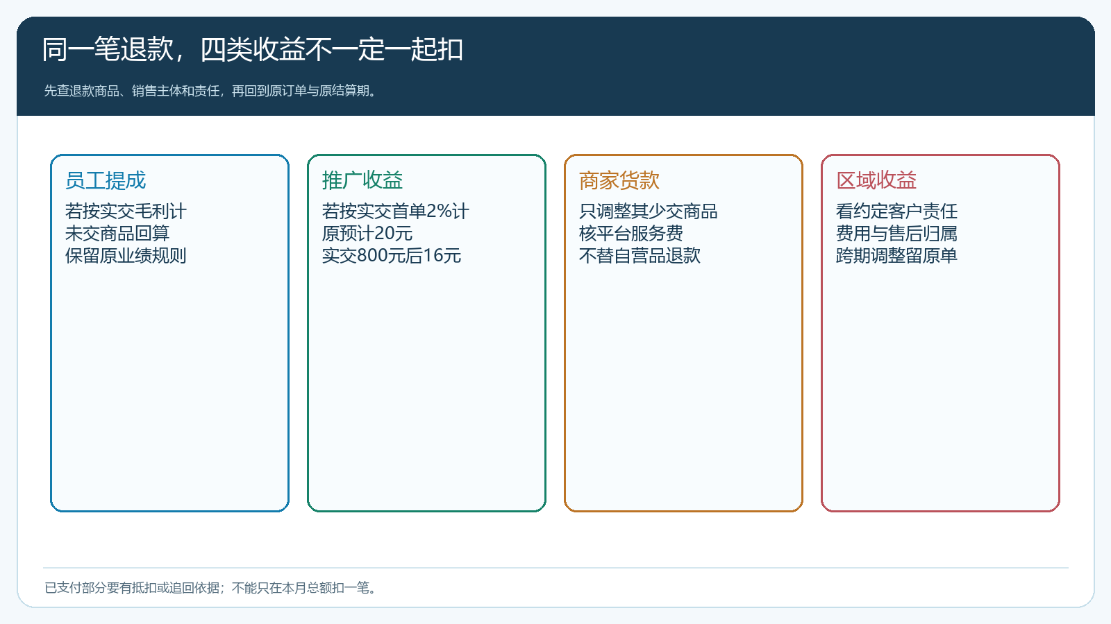
图4：先查退款影响哪类商品和责任，再回算各自的收益或货款；不能把四笔款混成一个提成余额。

用三笔订单试跑四账，不让称谓代替经营事实
上线试点不要先覆盖全部区域。选一笔总部自营订单、一笔纯商家商品订单和一笔自营商家混合订单，逐笔标明销售主体、供货主体、客户款项去向和发票责任。每笔再准备正常签收与部分退款两种结果，检查员工、推广者、商家和区域伙伴是否都能只看到与自己相关的明细。老板看总利润和资金占用，财务看分主体对账，销售看客户服务任务，商家看自己的商品交付和应结款。若任何一类必须靠人工猜“这笔钱应付给谁”，就不要按计划批量结算。
试点第一周核客户来源与归属，第二周核商品拆分与交付，第三周核回款、退款和各类收益回算，至少跨一个结算日再确认付款凭证。出现“系统已分账但客户退款尚未完成”“商家收款主体与订单销售主体不同”“员工离岗后老订单仍自动计提”等差异时，先停相应规则并补齐真实业务证据，不要在月底用总账差额掩盖。真实可复制的结果是：从任一付款或收益明细都能回到原客户、原订单、商品、履约、调整原因和负责岗位；合伙关系改变后，已有订单和售后仍有人承接。
这种分类不会让企业少用系统，反而让系统在扩张时发挥价值。员工提成激励岗位，推广收益购买新增客户，商家结算完成真实交易，区域经营收益分享持续贡献。四条线分开后，老板才看得出哪种增长真正改善了现金、利润与客户服务，哪种增长只是把风险从伙伴端转移给了总部。

